SUPERCELL OY — PEOPLE ANALYTICS
Análise Descritiva de Dados de RH
Simulação com 100 colaboradores (dados fictícios)
Dashboard interativo: supercell-rh-dashboard.html • Base: supercell_rh_100.csv
Helsinque + escritórios globais • Setembro/2026
AVISO: todos os dados são 100% simulados para fins educacionais (aula de RH / People Analytics). Não representam dados reais da Supercell. Metodologia descrita na Seção 1.

1. Objetivo e metodologia
Esta análise descreve a base simulada de 100 colaboradores da Supercell (estúdio finlandês de Clash of Clans, Brawl Stars, Clash Royale, Hay Day, Boom Beach e Squad Busters), estruturada no modelo de Cells — times pequenos e autônomos, marca registrada da empresa.
Geração dos dados (seed fixa 202602, reproduzível): 8 departamentos com pesos (Engenharia 25%, Game Design 20%, Arte & Animação 15%, Data & Analytics 10%, Produto 10%, Marketing & Community 8%, QA & Suporte 7%, People/RH & Admin 5%); salários em €/mês calibrados ao mercado da Finlândia; satisfação 1–10 com distribuição assimétrica positiva; desempenho 1–5 correlacionado à satisfação; probabilidade de desligamento maior quando satisfação ≤ 6 ou desempenho ≤ 2 (turnover proposital ≈ 15–20%); faltas correlacionadas ao (des)engajamento; treinamento maior para alta performance. Arquivos da pasta supercell-rh: este .docx, o dashboard .html e o .csv com as mesmas 100 linhas analisadas aqui.
Variável | Tipo | Descrição
ID / Nome | Identificação | SC-001 a SC-100; nomes finlandeses + internacionais
Departamento / Cargo / Cell | Categórica | 8 deptos; cargos típicos de games; 7 cells (jogos)
Salário | Numérica (€/mês) | Faixas por cargo, ex.: Junior Dev 4.800–6.500; Senior Engineer 8.500–12.000
Admissão | Data | Entre 2015 e 2025 (dd/mm/aaaa)
Status | Categórica | Ativo x Desligado (turnover)
Faltas / Treinamento | Numérica | Dias de falta/ano; horas de treinamento/ano
Desempenho 1–5 / Promoção | Ordinal / Binária | Avaliação anual; promoção nos últimos 12 meses
Satisfação 1–10 / eNPS | Numérica / Categórica | Promotor 9–10; Neutro 7–8; Detrator 0–6

2. Composição do quadro (headcount)
A base tem 100 vínculos: 78 ativos e 22 desligados (turnover de 22%). O maior departamento é Engenharia (23 pessoas), seguido pela lógica de um game studio — Engenharia + Game Design + Arte somam cerca de 60% do quadro. As 7 cells equilibram-se entre 12 e 18 pessoas cada, coerente com cells pequenas.
Departamento | Headcount | % | Desligados | Faltas médias
Engenharia | 23 | 23% | 8 | 5.3
Game Design | 20 | 20% | 5 | 4.6
Marketing & Community | 14 | 14% | 3 | 3.9
Produto | 13 | 13% | 1 | 3.5
Arte & Animação | 12 | 12% | 3 | 4.5
Data & Analytics | 8 | 8% | 1 | 4.1
QA & Suporte | 7 | 7% | 1 | 3.6
People, RH & Admin | 3 | 3% | 0 | 1.7

Cell (jogo/time) | Headcount
Hay Day | 18
New Games | 17
Clash of Clans | 15
Brawl Stars | 13
Boom Beach | 13
Clash Royale | 12
Squad Busters | 12

3. Remuneração
Salário médio € 7.123/mês; mediana € 6.850; desvio-padrão € 1.670; mínimo € 3.950 e máximo € 11.550. A mediana abaixo da média indica leve assimetria à direita (puxada por seniors de Engenharia/Produto/Data). Por departamento, o topo é Engenharia/Produto/Data e a base é QA & Suporte — padrão do setor de games na Finlândia.
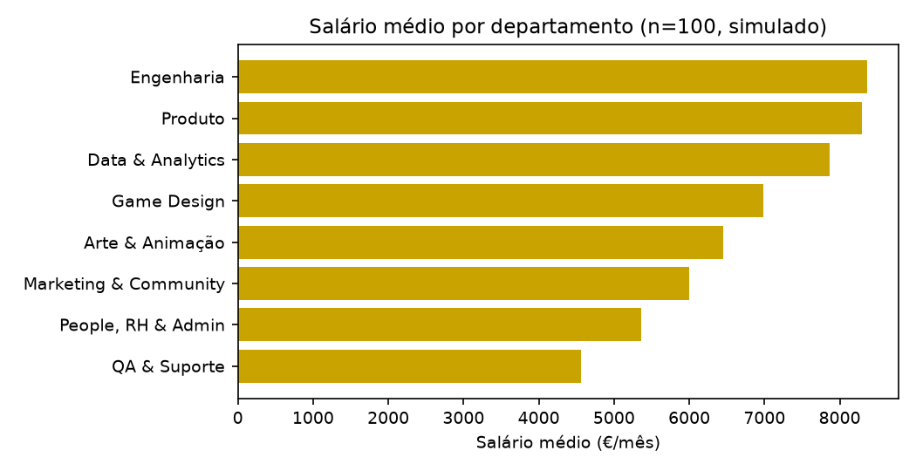
Departamento | Salário médio (€/mês)
Engenharia | € 8.361
Produto | € 8.296
Data & Analytics | € 7.862
Game Design | € 6.990
Arte & Animação | € 6.450
Marketing & Community | € 6.000
People, RH & Admin | € 5.367
QA & Suporte | € 4.564

4. Rotatividade (turnover) e absenteísmo
Turnover geral de 22% — acima da meta ilustrativa de 12% para studios de games. Desligados concentram-se nos grupos de satisfação ≤ 6 e desempenho ≤ 2, por construção da simulação. Absenteísmo: média geral 4.3 dias/ano; ativos 2.9 dias vs. desligados 9.3 dias — o dobro de faltas entre quem saiu, sinal clássico de desengajamento prévio. Atenção aos departamentos com mais desligados e faltas médias altas (ver tabela da Seção 2).

5. Desempenho e desenvolvimento
Distribuição do desempenho 1–5: nota 1: 11 pessoas (11%); nota 2: 7 pessoas (7%); nota 3: 11 pessoas (11%); nota 4: 28 pessoas (28%); nota 5: 43 pessoas (43%). Formato aproximadamente normal com cauda à esquerda (low performers propositais ≈ 8%). Promoções nos últimos 12 meses: {promo_n} pessoas, condicionadas a desempenho ≥ 4 e vínculo ativo. Treinamento: média {tre_mean:.1f} h/ano por pessoa; alta performance (≥4) com média {tre_hi} h vs. baixa performance (≤2) com {tre_lo} h — quem performa mais também se capacita mais (ou vice-versa).
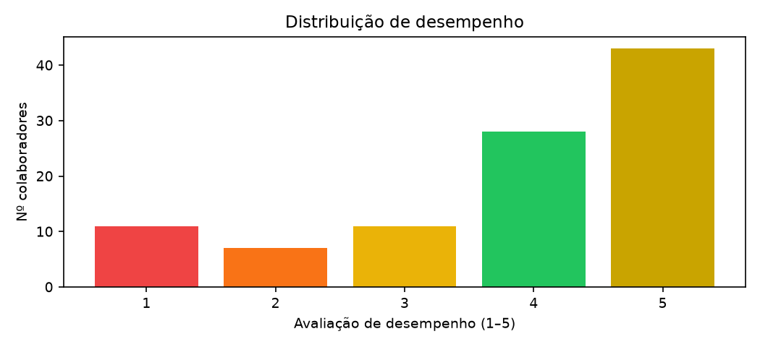

6. Clima: satisfação e eNPS
Satisfação média 7.55/10; mediana 8/10. eNPS = 11 (Promotores 42 − Detratores 31, Neutros 27). Um eNPS positivo porém moderado: há base de entusiastas (notas 9–10), mas o grupo de detratores (0–6) coincide em grande parte com desligados e faltosos — prioridade de escuta ativa e 1:1s nas cells.
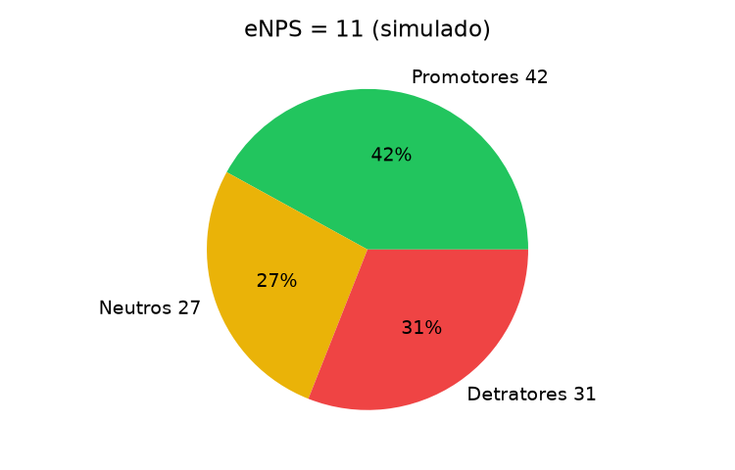

7. Relações entre variáveis (leitura descritiva)
- Satisfação → saída: desligados têm satisfação média visivelmente menor; faltas médias de desligados (9.3) superam as de ativos (2.9).
- Satisfação → desempenho: desempenho foi gerado como função da satisfação + ruído; na prática, correlação positiva esperada (quem está satisfeito tende a performar melhor).
- Desempenho → treinamento/promoção: médias de treinamento 42.0 h (perf ≥ 4) vs. 19.2 h (perf ≤ 2); promoções só entre perf ≥ 4 ativos.
- Departamento → salário: Engenharia, Produto e Data pagam mais; QA & Suporte e Community pagam menos — verificar equidade interna e competitividade externa por cargo.

8. Recomendações (plano de ação)
- Retenção focada: entrevistas de permanência nas cells com mais detratores; plano de 90 dias para quem tem satisfação ≤ 6 e faltas crescentes (meta: turnover < 12%).
- Carreira e capacitação: elevar treinamento de perf ≤ 2 para ≥ 20 h/ano com mentoria sênior; trilha clara Júnior→Pleno→Sênior, sobretudo em QA/Suporte.
- Remuneração: revisar faixas de QA, Suporte e Community frente ao mercado finlandês; bônus por lançamento/sucesso do jogo (prática comum em games).
- Clima contínuo: pulse survey trimestral de eNPS por cell; meta eNPS ≥ +30; reconhecer Cells promotoras.
- Próximos passos analíticos: cruzar tempo de casa x saída, salário x satisfação por cargo e rotatividade por cell — o CSV e o dashboard da pasta permitem essas quebras.

9. Limitações e dicionário rápido
Limitações: dados sintéticos, sem inferência para a Supercell real; n=100 (margem de erro relevante em quebras finas); correlações foram programadas, não descobertas. Dicionário: Status = vínculo na data de corte; Faltas = dias/ano; Trein = horas/ano; Perf = avaliação anual 1–5; Promo = promoção nos últimos 12 meses (Sim/Não); Sat = satisfação 1–10; eNPS derivado de Sat (9–10 Promotor, 7–8 Neutro, 0–6 Detrator).
Arquivos da entrega (pasta supercell-rh): 1) supercell-rh-dashboard.html — dashboard interativo; 2) supercell_rh_100.csv — base de 100 linhas (separador ;); 3) este .docx — análise descritiva. Todos gerados com seed 202602.

